1. Escribe la vocal con la que termina el nombre de cada animal.
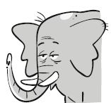
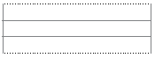

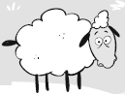

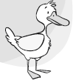

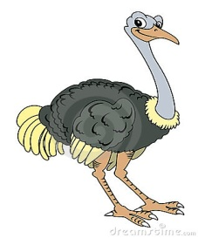

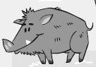

Escucha el siguiente texto y responde las preguntas 2 a 6.

Pinto, pinto
La mamá de Tina está pintando. Llaman a la puerta y va a abrirla.
Encima de la mesa ha quedado la caja de colores abierta. ¡Qué tentación para Tina!
Tina mete el pie derecho en el amarillo. Chip, chap, chip, chap.
Y va dejando un caminito de pies amarillos. Después, moja el pie izquierdo en el color azul. Trip, trap, trip, trap.
Y un reguero de azules atraviesa el papel.
Pero, ¿qué ha pasado? Al cruzarse el azul y el amarillo han surgido misteriosas manchas verdes.
—Voy aprobar con el rojo —dice Tina. Y mete cuidadosamente el pie izquierdo en la pintura roja.
Al mirar atrás Tina no puede creer lo que ve: en vez de pisadas rojas… ¡Descubre un sendero de pisadas moradas!
La suela de su zapatito, que antes era azul, tras mezclarse con el rojo se ha convertido en morada.
—¿Y si probara con las manos? A ver, primero el rojo. Unas manitas por aquí…
Y, ahora el amarillo. Unas manitas por allá…
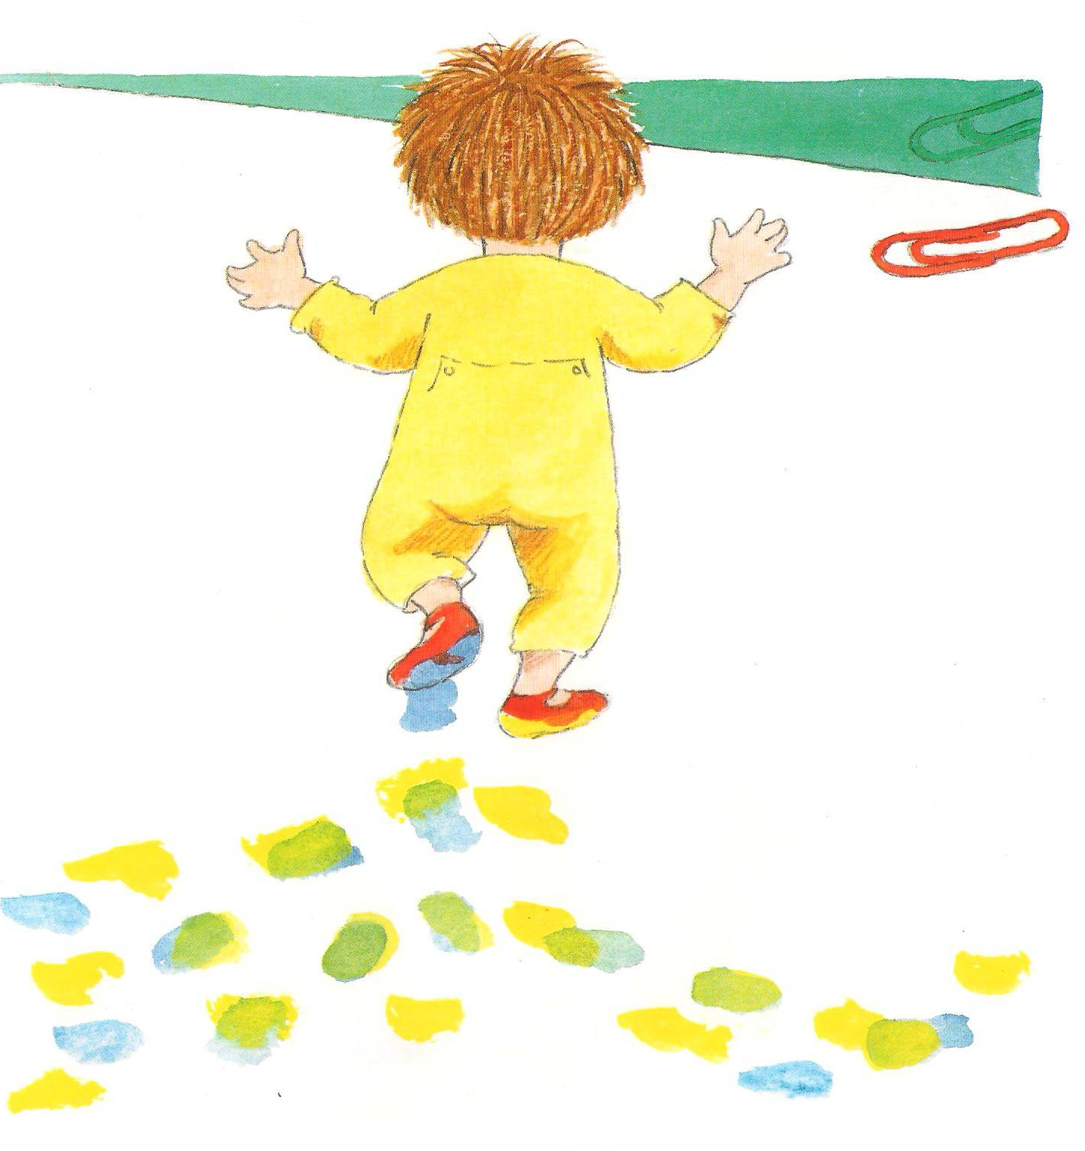
Amarillo más rojo igual a… ¡manitas de color naranja! Naranjas de la China, mandarina, flor de calabaza, el color de mi taza, mis manos color naranja.
¡Cuántos nombres para un solo color! —dice Tina, a quien le gustan las retahílas.
—¿Qué es esto que parece una escoba?
¡Es un pincel! ¡Con unas pinceladas de negro quedará mejor!
—¡Mamá vuelve! Será mejor que me esconda.
—Pero, ¿quién ha hecho mi trabajo? —pregunta mamá sorprendida.

Roser Rius: Colección Pequeña Tina. Pinto y pinto, Barcelona: Ediciones SM.
2. ¿Qué personaje NO participa en esta historia? Marca con una x tu respuesta
A
B
C
Pinto Tina La mamá de Tina

3. ¿Qué tipo de texto acabas de leer o escuchar? Marca con una x tu respuesta.

A
B
C
Fábula Email Cuento

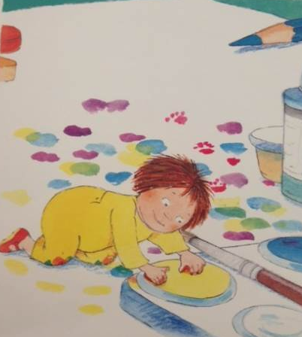
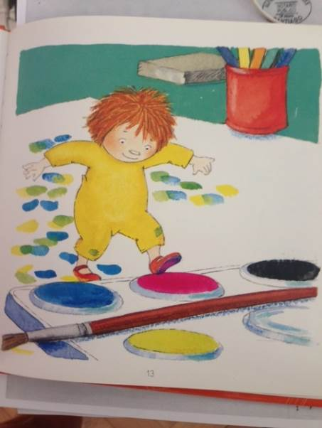
4. Enumera del 1 al 3 las siguientes imágenes según el orden en que ocurrieron en el texto.

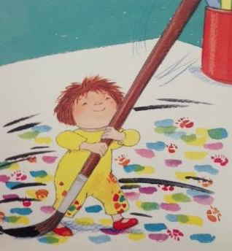

5. Según el siguiente texto, qué significa la palabra sendero. Pinta la imagen que mejor la represente.
¡Descubre un sendero de pisadas moradas!

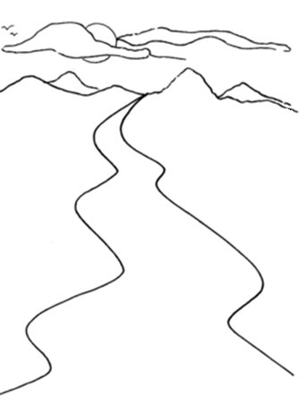

Observa la siguiente imagen y responde las preguntas 6 a 10.
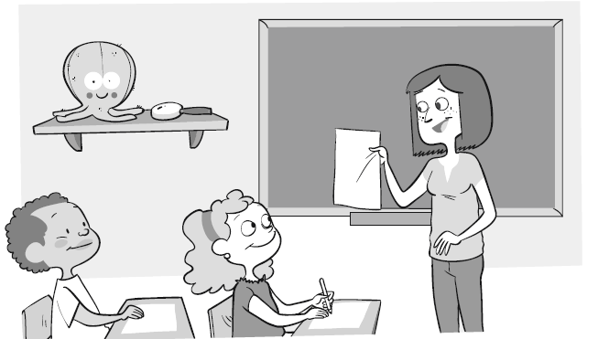

6. ¿Cómo se llama el lugar en que están los niños y la profesora?

7. ¿Qué hay sobre el estante y que empieza con la letra L?

_____ u _____ a

8. A partir de la imagen, completa las oraciones con las palabras del recuadro.
un - una – las

- La profesora tiene hoja.
- La niña tiene lápiz.
- Los niños están sentados en sillas.

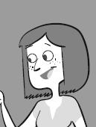
9. Escribe cómo se presenta la profesora.

10. Escribe cómo se saludan los niños.

